Presseinformation

Liebherr Transform: Das volle Potential entfalten

⸺

Verlängerte Lebensdauer und reduzierter CO2-Fußabdruck

Mit verbesserter Leistung fit für die Zukunft

Kundenorientierte Lösungen

Liebherr Transform, der neue Service für Upgrades, Umbauten und Überholungen, bietet maßgeschneiderte Lösungen für alle Kundenbedürfnisse und ist für Raupenkrane (bis 400 t), Spezialtiefbaumaschinen, Hydroseilbagger und maritime Krane[1] erhältlich.

Nenzing/Rostock/Killarney, August 23, 2022 – Der neue Service Liebherr Transform bietet passgenaue Lösungen, die den ständig wachsenden Anforderungen an heutige Unternehmen gerecht werden. Eine Reihe von ausgeklügelten Upgrades, Nachrüstungen, Maschinenüberholungen und Servicemodifikationen bringen bestehende Liebherr-Maschinen wieder auf Vordermann. Unter Einsatz der neuesten Technologien und jahrelangen Erfahrung hat Liebherr Nachhaltigkeit, intelligente Technologien, maximale Produktivität und Kosteneffizienz zu einer Komplettlösung vereint. Dies ermöglicht bestehenden Geräten, ihr volles Potenzial zu entfalten.

Die neue Lösung beinhaltet Geräteüberholungen, Upgrades, Nachrüstungen und vieles mehr

Es ist unvermeidlich, dass Maschinen im Laufe der Zeit veralten. Das bedeutet aber nicht, dass sie gleich ersetzt werden müssen. Wie der Name „Liebherr Transform“ schon sagt, können bestehende Maschinen durch kostengünstige Komplett- oder Teilüberholungen, Nachrüstungen und Upgrades „transformiert“, also umgestaltet werden. Das erspart nicht nur den erhöhten Kapitalaufwand für die Investition in neue Maschinen, sondern verkleinert auch den ökologischen Fußabdruck durch die Verlängerung der Nutzungsdauer. Eine Reihe von Nachrüstungen und Upgrades erhöhen die Vielseitigkeit und Leistungsfähigkeit der Maschinen oder stellen die Einhaltung strengerer Vorschriften sicher. Dadurch eröffnet sich ein breiteres Spektrum an Einsatzmöglichkeiten. Zudem müssen sich die Fahrer nicht an neue Maschinen gewöhnen und können weiterhin von ihrer großen Erfahrung mit den vorhandenen Geräten profitieren. Das Liebherr-Expertenteam kümmert sich um die gesamte Planung und Umsetzung von Transform-Projekten - angefangen von der Beratung über den Einbau bis hin zum technischen Support und Service.

Stärker, schneller, smarter, grüner

Unternehmen stehen unter dem Druck, Umsatz und Wertschöpfung zu steigern, Leistungsspektren zu erweitern oder Emissionen zu reduzieren und Kosten zu senken – die Liste ist endlos. Liebherr Transform trägt mit seinem umfassenden Angebot an strukturellen, elektrischen, mechanischen, ergonomischen oder digitalen Anpassungen dazu bei, diese Belastung zu verringern.   
Mit Know-how und neuen Technologien werden Liebherr-Maschinen für den Arbeitsplatz der Zukunft „transformiert“: stärker, schneller, smarter, grüner und letztendlich ... besser.

Weitere Details zu Liebherr Transform finden Sie auf den Webseiten: [Baumaschinen](https://www.liebherr.com/de/deu/produkte/baumaschinen/spezialtiefbau/kundendienst/transform/transform.html) und [maritime Krane](https://www.liebherr.com/de/deu/produkte/maritime-krane/dienstleistungen-und-support/kundendienst-maritime-krane/transform/transform.html).

****Hier geht es zum Video [Liebherr Transform](https://youtu.be/ZIASGk_RXTw)**.**

Bilder

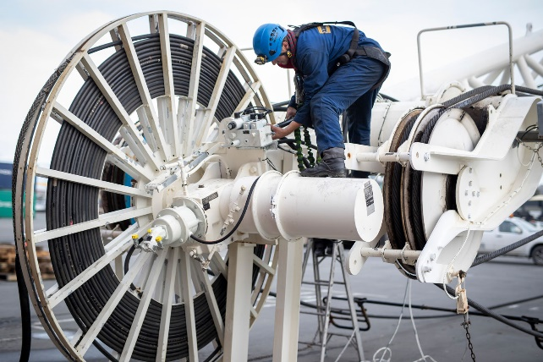

Liebherr-Transform_retrofit.jpg  
Maximale Produktivität mit neuen Technologien.

Ein Bild, das Mann, Person, drinnen, stehend enthält.

Liebherr-Transform_hydraulic overhaul.jpg  
Liebherr Transform umfasst komplette Überholungen.

Kontakt

Aleksandra Krstic  
Marketing Manager Kundendienst  
Maritime Krane, Raupenkrane und Spezialtiefbaumaschinen  
Email: [aleksandra.krstic@liebherr.com](mailto:aleksandra.krstic@liebherr.com)

Veröffentlicht von

Liebherr-Werk Nenzing GmbH  
Nenzing / Österreich

Liebherr-MCCtec Rostock GmbH  
Rostock/Deutschland

Liebherr Container Cranes Ltd.  
Killarney/Irland

[www.liebherr.com](http://www.liebherr.com)

1. Maritime Krane: Containerverladebrücken, gummibereifte Stapelkrane, schienengebundene Stapelkrane, Hafenmobilkrane, Offshore- und Schiffskrane.